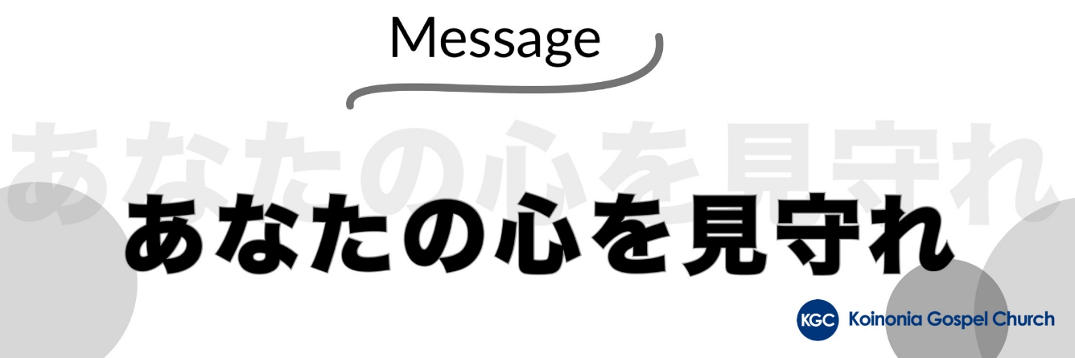

2024年８月18日
Messenger Akio Chief Minister
Worship Leader Tetsutaka

ですから、だれでもこの子どものように
自分を低くする人が、天の御国で一番偉いのです。
マタイの福音書 18章4節

主はサムエルに言われた。
「彼の容貌や背の高さを見てはならない。
わたしは彼を退けている。人が見るようには見ないからだ。
人はうわべを見るが、主は心を見る。」
サムエル記 第一 16章7節

獅子や熊の爪から しもべを救い出してくださった主は、
このペリシテ人の手からも私を救い出してくださいます。
サムエル記 第一 17章37節c

何を見張るよりも、あなたの心を見守れ。
いのちの泉はこれから湧く。
箴言 4章23節

偽善者たちよ、イザヤはあなたがたについて
見事に預言しています。
「この民は口先でわたしを敬うが、その心はわたしから
遠く離れている。彼らがわたしを礼拝しても、むなしい。
人間の命令を、教えとして教えるのだから。」
マタイの福音書 15章7～9節

ですから、私たちは落胆しません。
たとえ私たちの外なる人は衰えても、
内なる人は 日々新たにされています。
コリント人への手紙 第二 4章16節

主イエスを信じなさい。
そうすれば、あなたもあなたの家族も救われます。
使徒の働き 16章31節b

何を見張るよりも、あなたの心を見守れ。
いのちの泉はこれから湧く。
箴言 4章23節

幸いなことよ 悪しき者のはかりごとに歩まず
罪人の道に立たず 嘲る者の座に着かない人。
主のおしえを喜びとし 昼も夜も
そのおしえを口ずさむ人。
その人は 流れのほとりに植えられた木。
時が来ると実を結び その葉は枯れず
そのなすことはすべて栄える。
詩篇 1篇1～3節

考えてみましょう

この世の価値観＝善悪の知識の木の実

みことばによる価値観＝いのちの木の実

であることを徹底理解しましょう

